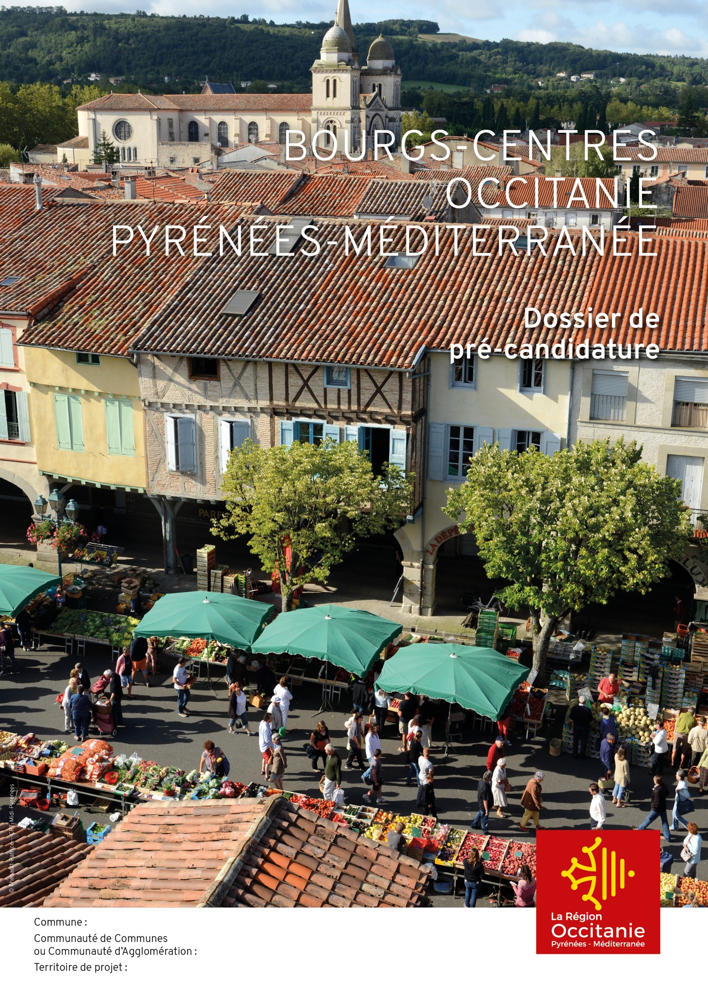
Commune :

EPCI :

Territoire de Projet :
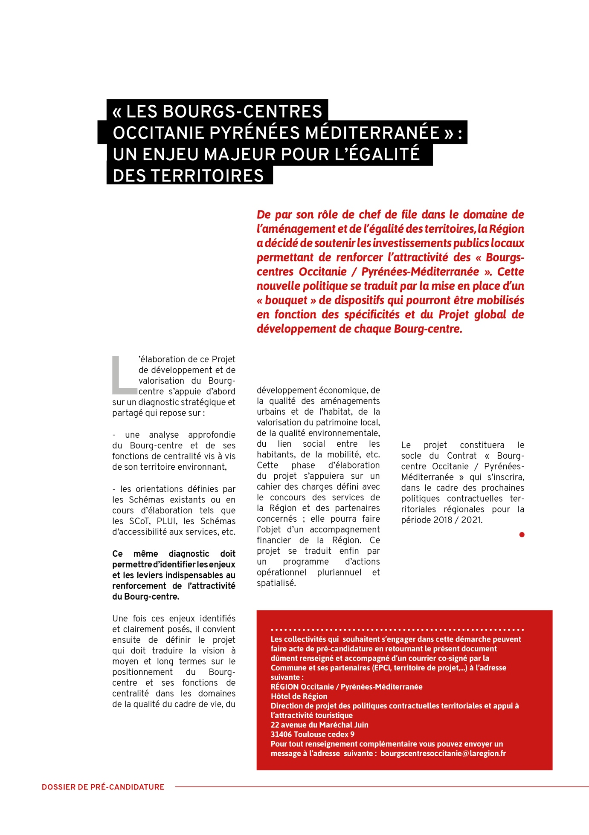

Présentation générale du bourg-centre : évolution de la population (DGF), principales caractéristiques démographiques et socio-économiques ainsi que les évolutions et perspectives de développement :
1/ Présentation du bourg-centre
(Accompagnée d’une carte de situation) max 3 à 4 pages.
…

Présentation des principales caractéristiques du bourg-centre dans les domaines suivants :
- Le cadre de vie :

- L’activité économique (dont touristique) :

- L’habitat :

- L’offre de services à la population :

- La mobilité :

- Les activités culturelles et de loisirs :

- La transition écologique et énergétique :

- Autre (à préciser) :
2/ Première orientations de votre projet
Max 3 pages.
Remarque : si nécessaire, vous pouvez joindre en annexes des documents complémentaires
Les principaux atouts à valoriser, les potentialités à développer :

Les principales faiblesses ou frein constatés :
3/ Les thématiques prioritaires et / ou principaux projets engagés ou envisagés
(Descriptif, état d’avancement, les points à approfondir) max 2 pages

Sur le bourg-centre :
…
A l’échelle du territoire concerné :
…
4/ Les démarches territoriales en cours

Contrat Régional Unique / Contrat Territorial Triennal :
…
Contrat de ruralité de :
…
LEADER :
…
Approche Territoriale Intégrée :
…
Politique de la ville :
…
Autres :
5/ Les outils de planification existants ou en cours
(Synthèse rapide de l’état d’avancement)

SCOT, PLUi, PLU, Carte communal, etc :
…
Site Patrimonial Remarquable, Aire de Valorisation de l’Architecture et du Patrimoine, Plan de Sauvegarde et de Mise en Valeur, Grand Site, Inscription au Patrimoine Mondial de l’UNESCO, classement Monument Historique, etc :
…
Schémas directeurs d’aménagements, OPAH, PLH, Chartes paysagère, Plan Paysage etc :
…
Autres dispositifs réglementaires (PPRI…) :
…
6 6/ Moyens techniques envisagés pour l’élaboration de votre projet bourg-centre

Description des moyens qui seront mis en place pour l’élaboration et la mise en œuvre de votre projet de valorisation et de développement :
…
67/ Le suivi & pilotage

Organisation prévue pour le pilotage de la phase d’élaboration de votre projet :
…
Nom et coordonnées de l’élu-e référent-e :
..
Nom et coordonnées du / de la Conseiller(e) Communautair(e) référent(e) :
…
Nom et coordonnées du / des référent(e)s technique(s) :
…
68/ Organisation prévue au titre de la concertation locale

Acteurs et partenaires locaux qu’il conviendrait d’associer :
…
Moyens envisagés pour sensibiliser et mobiliser les acteurs locaux :
…

